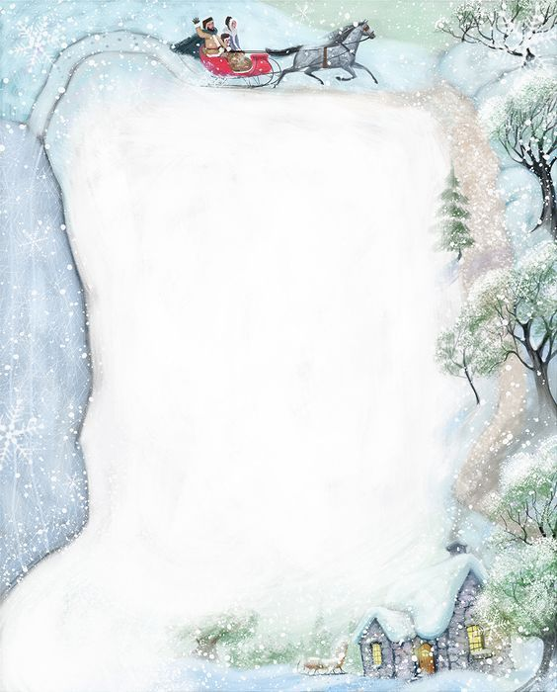

Vážení rodiče,
dne 8.11. 2024 v 16:30 hod.
"Přijede sv. Martin na bílém koni"
a společně přivítáme zimu
(v případě nepříznivého počasí se akce ruší).
Budete potřebovat lampiónek nebo
lucerničku a dobrou náladu.

S láskou dělanému punči pro Vás,
jsou vítány Vámi přinesené dobroty.

Těšíme se na Vás

